Schválený závěrečný účet za rok 2024
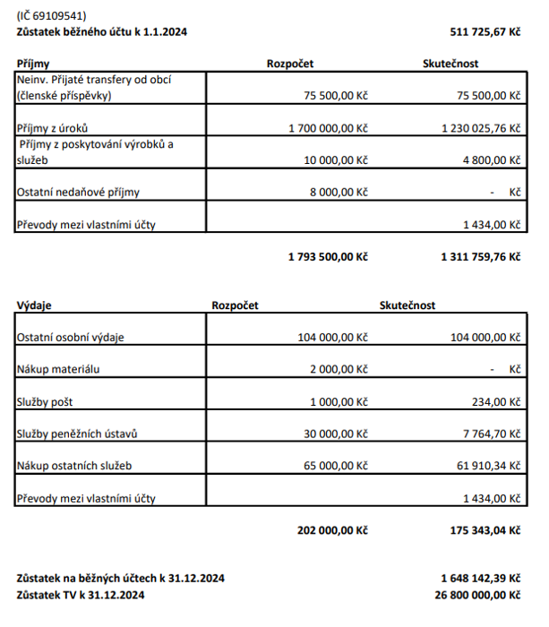
Zároveň zveřejněno na www.smoos-st.cz

Schváleno VH SMOOS dne: 12.6.2025

